

高爾夫》「大海怪」發威，迪尚波征服美國公開賽
羅開Golf 頻道2020年9月22日 上午7:30
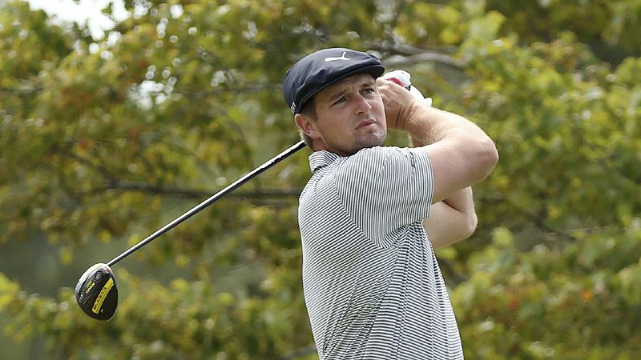
【羅開新聞中心Minsey Weng綜合報導 圖提供/PUMA】從「瘋狂科學家」到體型增重四十磅的「大海怪」，Bryson DeChambeau（布萊森‧迪尚波）現在又多了一個新的形容詞，那就是美國公開賽冠軍。
這位現年二十七歲的美國選手，面對高難度的Winged Foot Golf Club（翼足高爾夫俱樂部），連四天成績都是平標準桿以下，其中決賽日攻下六十七桿，最終以低於標準桿六桿的二百七十四桿，成為今年美國公開賽的唯一紅字選手，獨得二百二十五萬美元。
回顧過去五度造訪翼足的美國公開賽，只有1984年的Fuzzy Zoeller（法吉‧佐勒）和Greg Norman（葛瑞‧諾曼）收紅，兩人都是低於標準桿四桿，前者最後在延長賽獲勝。
相隔三十六年，輪到迪尚波通過美國高協精心設計的考驗，決賽日克服落後兩桿的劣勢，加上領先的Matthew Wolff（馬修‧沃夫）只打出七十五桿，贏得變身「大海怪」後的第二勝，他七月初勇奪Rocket Mortgage Classic（底特律菁英賽）。
「有點超現實，但感覺超美妙的。」迪尚波說道：「這是一條苦練的漫漫長路，再次感謝我的團體和所有贊助商。「球場非常難，不過我打得非常好，即使落在長草區，我還是有辦法把球打到果嶺對的地方，今天除了十四洞之外，其他全都化險為夷。當然，關鍵還是推桿，整體速度掌握得很好。」
面對美國公開賽的高難度球場，迪尚波照自己的「大海怪」打法，努力把球打遠，即使落在長草區也在所不惜，像周六只有三次上球道，但決賽日增至六個，結果在標準桿五桿的第九洞射下老鷹，當天另有三個博蒂，僅僅在第八洞吞下柏忌。
「我想我正在改變人們對這項運動的看法，」迪尚波說道：「顯然，情況已經不一樣了，愈來愈多選手把球打遠，像馬修今天也打得非常遠。」
低於標準五桿出發的沃夫，有機會成為自1913年Francis Ouimet（弗朗西斯‧奧梅特）之後，首位初登場贏球的選手，不過全場吞下五個柏忌，另有一個雙柏忌，唯一進帳是在第九洞射下老鷹，最後打出令人失望的七十五桿，比週六還多了十桿之多，退至平標準桿，單獨名列第二。
南非選手Louis Oosthuizen（路易‧威斯泰森）靠著收尾洞博蒂，繳交七十三桿，以高於標準桿兩桿名列第三，而Harris English（哈瑞斯‧英格利許）也是七十三桿，一桿之差名列第四，Xander Schauffele（山大‧蕭佛利）另以一桿之差名列第五。
挑巡賽選手Will Zalatoris（威爾‧札拉托瑞斯）成為本次賽事的大黑馬，尾盤七十一桿，最後以高於標準桿五桿和七十桿作收的當今世界球王Dustin Johnson（達斯汀‧強森）並列第六。

